**التعبير عن الأحاسيس والمشاعر**

**محادثه**

كيف يبدو الوجه وهويعبر عن كل واحد من المشاعر الاربعة الاساسيه:

**الغضب-** فم منقبض ، يميل الى اسفل، وعينان ترمشان.

**الفرح-** فم مبتسم ، يميل الى اعلى .

**المفاجأة-** فم مفتوح ، وعينان مفتوحتان بشكل خاص.

**الحزن-** فم اعوج ، يميل الى اسفل ،عينان حزينتان.

خلال المحادثه يتم التأكيد على الكلمات : تعابير الوجه ، المشاعر ، لغة الجسد.

**مَنْظَــــــــري**

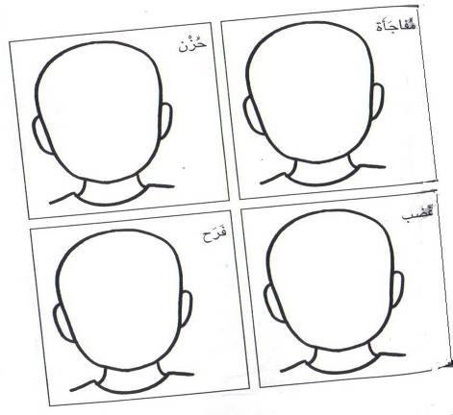

**متى أكون**

أكملوا خطيا الإجابه عن الاسئله التاليه:

* ما الذي يغضبكم ؟ ما الذي يحزنكم ؟ ما الذي يفرحكم ؟

أغْضَبُ عندما

______________

______________

______________

أحزن عندما أفرح عندما

______________ ____________

______________ ____________

______________ ____________

أضحك عندما أبكي عندما

______________ ____________

______________ ____________

______________ ____________

بشكل عــــــــــام أنا ___________________________________________________________________________________________________________________________________________________